Kategorie B Gebäude: Neubauten Schweizer Solarpreis-Diplom 2021
Der Ersatzbau des Bahnhofgebäudes BLS in Reichenbach im Kandertal/BE ist ein Vorzeigebau zeitgenössischen Bauens. Der Neubau weist gute Dämmwerte auf und ist mit einer Ost-West ausgerichteten 55 kW starken PV-Anlage ausgestattet. Sie produziert jährlich 53’300 kWh und deckt 57% des Gesamtenergiebedarfs von 93’700 kWh/a. Die Kombination jahrhundertealter Bautradition und zeitgenössischer ganzflächig integrierter PV-Technik treffen gut gestaltet zusammen. Ein Verkaufsladen und ein Imbiss benutzen die zentral gelegene Mietfläche und be- leben den öffentlichen Raum.

57% Bahnhofgebäude BLS, 3713 Reichenbach/BE

Das Bahnhofgebäude der BLS in Reichen- bach im Kandertal/BE ist ein Vorzeigebei- spiel dafür, wie sich Tradition und Modernes ergänzen. Der Ersatzbau verbindet bewusst Schindelholzbau aus naturbelassenem und handgespaltenem Lärchenholz mit einer zeit- genössischen Solartechnik.
Nebst guten Dämmwerten verfügt das Gebäude über eine perfekt integrierte PV- Anlage. Die eleganten Module produzieren jährlich 53’300 kWh und erzeugen genug Strom, um 57% des Gesamtenergiebedarfs von 93’700 kWh/a CO2-frei zu decken. Der hohe Energieverbrauch geht auf energiein-
tensive Mieter wie ein Lebensmittelgeschäft und einen Imbissladen zurück. Der Innenaus-
Der ästhetisch ansprechende Neubau de- monstriert den wichtigen Beitrag von öffent- lichen und gewerblichen Bauten für die Ener- giewende in der Schweiz.

Le nouveau bâtiment de la gare BLS, à Rei- chenbach im Kandertal (BE), constitue un bel exemple de la technique de construction con- temporaine. Il affiche de bonnes valeurs d’isolation et est doté d’une installation PV de
55 kW orientée est-ouest. Celle-ci génère 53’300 kWh/a et couvre 57% des besoins de 93’700 kWh/a. Le mélange entre bâti sécu- laire et technologie PV moderne entièrement intégrée crée un ensemble dont l’unité ar- chitecturale est séduisante. Un commerce de
Technische Daten

Wärmedämmung (Neubauteil)
Wand: 30 cm U-Wert: 0.14 W/m2K
Dach: 38 cm U-Wert: 0.12 W/m2K

Boden: | 22 cm | U-Wert: | 0.10 W/m2K
Fenster: | dreifach | U-Wert: | 0.66 W/m2K
Energiebedarf
EBF: 345 m2 kWh/m2a % kWh/a
Gesamt-EB: 271.4 100 93’656
Energieversorgung
Eigen-EV: m2 kWp kWh/m2a % kWh/a PV Dach: 310.7 54.9 126.9 56.9 53’320
Eigenenergieversorgung 56.9 53’320
Energiebilanz (Endenergie) % kWh/a
Eigenenergieversorgung 56.9 18’000
Gesamtenergiebedarf: 100 105’000
Fremdenergiezufuhr: 43.1 87’000
Bestätigt von BKW am 5. Juli 2021, Tobias Zurbrig- gen, Tel. +41 58 477 64 51
Beteiligte Personen

bau mit einer Binderkonstruktion lässt sich
détail et un restaurant occupent la surface en

einfach verändern, um fl bel auf zukünftige Nutzungsänderungen eingehen zu können.
location au centre de la gare BLS et animent l’espace public.
Standort
Hauptstrasse 20
3713 Reichenbach im Kandertal
Bauherrschaft
BLS Netz AG, Genfergasse 11, 3001 Bern Tel. +41 58 327 27 27, www.bls.ch
Architekt
Kocher Minder Architekten GmbH
Laubenhaus, Bernstrasse 107A, 3613 Steffi burg Tel. +41 33 534 37 27, michael.minder@kmar.ch www.kmar.ch

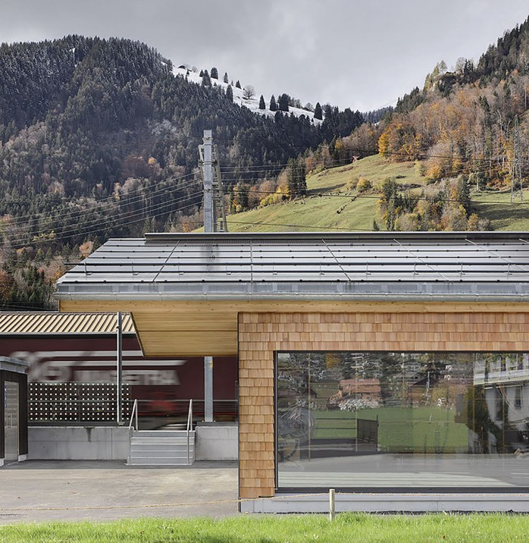

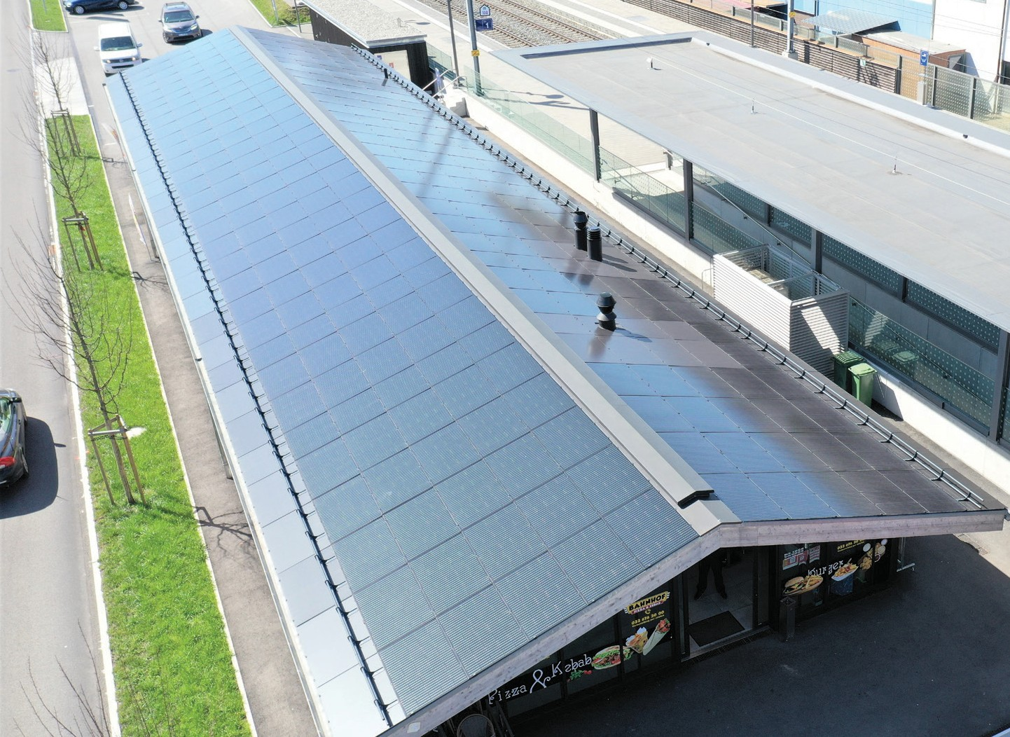1

- Die vollflächig integrierte PV-Anlage erzeugt 53’300 kWh/a.
2

- Der Neubau verbindet alte Bautradition mit zeitgenössischer Solararchitektur.

72 | Schweizer Solarpreis 2021 | Prix Solaire Suisse 2021

